Ficha de planta

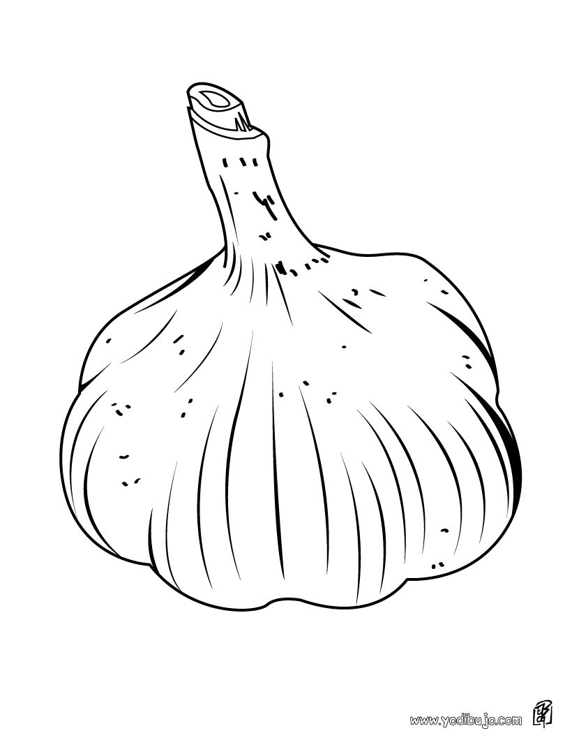

Nombre: ajo

Producción:

**Ninguna Poca Mucha**

Fecha de siembra:

**NECESIDADES**

**LUZ  AGUA **